PROYECTO DE LEY No_____ de 2019 CAMARA

“Por medio del cual se regula el uso de Sistemas Electrónicos de Administración de Nicotina, sin nicotina y se dictan otras disposiciones”
El Congreso de la República

DECRETA:

Artículo 1°. -Finalidad: La presente tiene por objeto regular el uso de Sistemas electrónicos de administración de nicotina y sistemas similares sin nicotina para prevenir la iniciación de no fumadores y jóvenes, con especial atención a los grupos vulnerables.

Artículo 2°. - Definiciones: Para efectos de la presente ley entiéndase las siguientes:

Sistemas Electrónicos de Administración de Nicotina SEAN y Sistemas Similares Sin Nicotina SSSN, para prevenir la iniciación de no fumadores y jóvenes.

Diacetilo: butanodiona o butano-2,3-diona se trata de un producto químico natural procedente de la fermentación. Se emplea como saborizante químico artificial en ciertos alimentos. Al ser sometido al calor esta sustancia, libera vapores tóxicos que pueden desencadenar en desarrollar la debilitante y potencialmente fatal enfermedad pulmonar denominada bronquiolitis obliterante

Cinamaldehido: El cinamaldehído es el componente mayoritario de la canela, y es responsable de la mayor parte de sus propiedades, la toxicidad del cinamaldehído es prácticamente nula a concentraciones inferiores a 10 µM; sin embargo, a partir de este punto empieza a ser tóxico, llegando a ser letal para el 10% de las células a concentraciones de 50 µM. A partir de dicha concentración, la viabilidad celular se reduce exponencialmente.

Benzaldehído: Es un compuesto químico que consiste en un anillo de benceno con un sustituyente aldehído. Es el representante más simple de los aldehídos aromáticos y uno de los miembros industrialmente más usados de esta familia de compuestos. A temperatura ambiente, es un líquido incoloro, esta catalogado como una substancia peligrosa que puede causar alergias respiratorias y cutáneas y en altos niveles provocar mareo o causar convulsiones y desmayos.

Soluciones liquidas: Para efectos de la presente ley, entiéndase toda solución usada por un SEAN o SSSN para liberar un aerosol mediante el calentamiento que los consumidores inhalan. Los principales ingredientes de la solución, además de la nicotina en los casos en que está presente, son el propilenglicol, con o sin glicerol y aromatizantes.

Artículo 3°.- Prohibición de vender Sistemas electrónicos de administración de nicotina y sistemas similares sin nicotina. Se prohíbe a toda persona natural o jurídica la venta, directa e indirecta, intermediación o importación de SAEN, SSSN y sus aromatizantes o esencias, en cualquiera de sus presentaciones, a menores de dieciocho (18) años. Obligándose a solicitar la muestra de documento público que demuestre la mayoría de edad respectiva.

Parágrafo 1°. Los sujetos susceptibles del artículo anterior deberán indicar por medio de un anuncio visible al público la prohibición de venta de dichos productos a menores de edad.

Parágrafo 2°. En caso que el negocio sea por canales virtuales, la página deberá soportar anuncios claros y visibles que garanticen la información prohibitiva.

Parágrafo 3°. Las autoridades competentes regularán el procedimiento de inspección, vigilancia, control y sanciones a los establecimientos de comercio y comercio virtual, para garantizar el cumplimiento de dicha medida.

Artículo 4°.- Publicidad, promoción y patrocinios de SEAN Y SSSN. Las actividades de publicidad, promoción y patrocinio de SEAN y SSSN, con o sin nicotina, deberán, como mínimo:

- Especificar claramente si el producto contiene nicotina o puede ser utilizado con soluciones que la contengan;
b) No dirigirse, ni procurar atraer, expresa o implícitamente, a no fumadores o no consumidores de nicotina y, consiguientemente, indicar que los SEAN no son convenientes para personas que no consumen productos de tabaco;
c) No dirigirse, ni procurar atraer, expresa o implícitamente, a menores de edad, especialmente mediante la selección de medios de comunicación, lugares o ámbitos que ellos frecuenten, o imágenes que promuevan proezas sexuales o deportivas;
d) No promover nunca los SEAN para los no fumadores ni presentar su uso como una actividad conveniente en sí misma;
e) No contener nada que razonablemente pudiera suponerse que promovería el consumo de productos de tabaco, por ejemplo:

(i) el aspecto y/o el uso de productos de tabaco;
(ii) el uso de cualquier nombre comercial, diseño, color, emblema, marca, logotipo o insignia, o cualquier otra característica distintiva que el público pudiera relacionar con un producto de tabaco;
(iii) el uso de los conceptos de e-cigarrillo, cigarrillo electrónico o cualquier otra descripción que razonablemente pudiera suponerse que crearía confusión con la promoción de cigarrillos y otros productos de tabaco combustibles;
(iv) la presentación de productos de SEAN de forma tal que razonablemente pudiera suponerse que promovería productos de tabaco, incluidas imágenes de productos similares a los productos de tabaco;
v). no contener reclamos sanitarios ni medicinales, a menos que el producto haya sido autorizado para tales fines por el organismo de reglamentación competente.

f) Los cigarrillos electrónicos y otros productos que contengan nicotina se deberán presentar sólo como una alternativa al tabaco y deberán incluir advertencias de que el doble uso no reducirá sustancialmente los peligros del hábito de fumar;
g) No menoscabar ninguna medida de control del tabaco, ni promover el uso de SEAN en lugares en los que esté prohibido fumar;
h) Incluir información fidedigna acerca de los ingredientes del producto distintos de la nicotina, y presentar esa información de modo que no tergiverse las pruebas sobre los riesgos;
i) No relacionar esos productos con los juegos de azar, el alcohol, las drogas ilícitas u otras actividades o lugares en los que el uso de esos productos sería inseguro o imprudente.
j) No realizar declaraciones implícitas o explícitas sobre la eficacia de los SEAN/SSSN como ayuda para dejar de fumar.
k) No realizar declaraciones implícitas o explícitas sobre la inocuidad de los SEAN/SSSN o su carácter no adictivo
l) No realizar declaraciones implícitas o explícitas sobre la seguridad o adicción de los SEAN/SSSN en comparación con otros productos

Parágrafo transitorio. Se concede un plazo de un (1) año a partir de la vigencia de esta ley para aplicar el contenido de este artículo.

Articulo 5°.- Prohibición de uso sistemas electrónicos de administración de nicotina y sistemas similares sin nicotina. Prohíbase el consumo de SEAN y SSSN, en los lugares señalados en el presente artículo.

En las áreas cerradas de los lugares de trabajo y/o de los lugares públicos, tales como: Bares, restaurantes, centros comerciales, tiendas, ferias, festivales, parques, estadios, cafeterías, discotecas, cibercafés, hoteles, aeropuertos, terminales de transporte, ferias, pubs, casinos, zonas comunales y todas aquéllos recintos cerrados o áreas de espera, donde se realicen eventos de manera masiva, entre otras.

a) Las entidades de salud.
b) Las instituciones de educación formal y no formal, en todos sus niveles.

c) Museos y bibliotecas.
d) Los establecimientos donde se atienden a menores de edad.
e) Los medios de transporte de servicio público, oficial, escolar, mixto y privado.
f) Entidades públicas y privadas destinadas para cualquier tipo de actividad industrial, comercial o de servicios, incluidas sus áreas de atención al público y salas de espera.
g) Espacios deportivos y culturales, entre otros.

Artículo 6°.- Etiquetado todos los productos se deberá expresar clara e inequívocamente, en la imagen o en el texto, según sea el caso y de manera rotativa y concurrente frases de advertencia y pictogramas, cuya rotación se hará como mínimo anualmente, según la reglamentación que expida el Ministerio de la Protección Social.

En los empaques de productos SEAN y SSSN comercializados en el país, dichas frases de advertencia y pictogramas deberán aparecer en las superficies de cada una de las dos (2) caras principales, ocupando el 30% del área de cada cara; el texto será en castellano en un recuadro de fondo blanco y borde negro con tipo de letra Helvética 14 puntos en Negro, que será ubicado paralelamente en la parte inferior del empaque.

Parágrafo transitorio. Se concede un plazo de un (1) año a partir de la vigencia de esta ley para aplicar el contenido de este artículo.

Artículo 7°.- Regulación Sanitaria de sistemas electrónicos de administración de nicotina y sistemas similares sin nicotina. El INVIMA cuenta con un plazo máximo de 6 meses para que realice la reglamentación sanitaria y registro de los dispositivos SEAN y SSSN, la cual debe tener por lo menos:

a). Método para comprobar la seguridad de los aromatizantes calentados e inhalados que se utilizan en los líquidos de los sistemas electrónicos

b). Restringir las cantidades de aquellos que plantean gran preocupación por sus efectos toxicológicos, como el diacetilo, el acetilo propionil, el cinamaldehído o el benzaldehído y demás que considere pertinentes;
c). Adoptar normas de seguridad eléctrica y prevención de incendios para los dispositivos de los SEAN/SSSN;
d). Establecer certificación juramentada mediante la cual los fabricantes certifiquen el contenido de los productos y su calidad;
e). Establecer normas de etiquetado adecuado de los productos y soluciones líquidas de los sistemas electrónicos;

f). Exigir a los fabricantes que supervisen y declaren los efectos adversos so pena de prohibición de distribución del producto;
g). Disponer la retirada de los productos que no cumplan las normas.

Artículo 8°.- Reglamentación. para los empaques de soluciones liquidas de sistemas electrónicos el INVIMA cuenta con 6 meses para reglamentar los sistemas de cierre y empaque, el cual debe contener por lo menos:

- requerir el uso de ingredientes que no representen un riesgo sanitario, ni que en combustión generen plomo, cromo, níquel y formaldehído.
- el empaquetado de los líquidos de los sistemas electrónicos deba precintarse o ser resistente a la manipulación de los niños.
- los envases de los dispositivos y líquidos deben ser herméticos.
- Los contenedores de aromatizantes o aromas no podrán ser reutilizables.
- un límite en la concentración y la cantidad total de nicotina presente en los dispositivos y líquidos inferiores a la permitida en la industria tabacalera.

Articulo 9°. Vigencia y derogatorias. La presente ley empezará a regir a partir de su promulgación, modifica y deroga todas las disposiciones que le sean contrarias.

De los honorables Congresistas,

NEYLA RUIZ CORREA
Representante a la Cámara
Departamento de Boyacá

EXPOSICION DE MOTIVOS

“Cuándo se nos concederá el privilegio de respirar aire fresco”
Diario de Ana Frank

I OBJETO

Proyecto de Ley, de autoría de la represéntate a la cámara Neyla Ruiz Correa, tiene por finalidad de regular el uso de Sistemas electrónicos de administración de nicotina y sistemas similares sin nicotina de conformidad con el Articulo 79 de la Constitución Política de Colombia y prohibir el consumo por parte de menores de edad.

Para cumplir dicho fin, se insta a instituciones como el Ministerio de Salud y Protección Social e INVIMA para que coadyuven en la reglamentación que conlleve a cumplir el objeto del proyecto y reducir ostensiblemente, la iniciación temprana en el consumo de aerosoles contaminantes, que afectan gravemente el organismo del ser humano.

II. CONTENIDO DE LA INICIATIVA

El proyecto cuenta con nueve artículos, el primero corresponde a la finalidad del proyecto, el segundo establece algunas definiciones necesarias para entender el alcance del proyecto; el articulo 3, efectúa la prohibición de venta de Sistemas electrónicos de administración de nicotina y sistemas similares sin nicotina a menores de edad; el articulo 4, regula la publicidad, patrocinios y promoción de uso de los sistemas electrónicos de administración de nicotina y sistemas similares sin nicotina; el articulo 5, reglamenta los lugares en los cuales está prohibido el uso de sistemas electrónicos de administración de nicotina y sistemas similares sin nicotina; el articulo 6, ordena la forma en la cual los productos deberán ser etiquetados y distribuidos; el articulo 7, insta al INVIMA a reglamentar las condiciones técnicas y de seguridad de los sistemas electrónicos de administración de nicotina y sistemas similares sin

nicotina; el articulo 8, exhorta al INVIMA a regular los empaques de las soluciones liquidas de los sistemas electrónicos de administración de nicotina y sistemas similares sin nicotina; el artículo 9, establece la vigencia normativa.

III. ANTECEDENTES LEGISLATIVOS

No se encontró antecedente legislativo alguno que refiriera a la reglamentación de los sistemas electrónicos con y sin nicotina que a observación de la ley 1109 e 2006 y el tratado ratificado por colombia no puede calificarse como tabaco.

IV. FUNDAMENTOS JURÍDICOS

Este proyecto de ley se ajusta a lo dispuesto en las siguientes normas del ordenamiento jurídico:

Artículo 44 de la Constitución Política

“Artículo 44. Son derechos fundamentales de los niños: la vida, la integridad física, la salud y la seguridad social, la alimentación equilibrada, su nombre y nacionalidad, tener una familia y no ser separados de ella, el cuidado y amor, la educación y la cultura, la recreación y la libre expresión de su opinión. Serán protegidos contra toda forma de abandono, violencia física o moral, secuestro, venta, abuso sexual, explotación laboral o económica y trabajos riesgosos. Gozarán también de los demás derechos consagrados en la Constitución, en las leyes y en los tratados internacionales ratificados por Colombia.
La familia, la sociedad y el Estado tienen la obligación de asistir y proteger al niño para garantizar su desarrollo armónico e integral y el ejercicio pleno de sus derechos. Cualquier persona puede exigir de la autoridad competente su cumplimiento y la sanción de los infractores.
Los derechos de los niños prevalecen sobre los derechos de los demás”.

Artículo 49 de la Constitución Política

“Artículo 49. La atención de la salud y el saneamiento ambiental son servicios públicos a cargo del Estado. Se garantiza a todas las personas el acceso a los servicios de promoción, protección y recuperación de la salud.
Corresponde al Estado organizar, dirigir y reglamentar la prestación de servicios de salud a los habitantes y de saneamiento ambiental conforme a los principios de eficiencia, universalidad y solidaridad. También, establecer las políticas para la prestación de servicios de salud por entidades privadas, y ejercer su vigilancia y control. Así mismo, establecer las competencias de la Nación, las entidades territoriales y los particulares, y determinar los aportes a su cargo en los términos y condiciones señalados en la ley.
Los servicios de salud se organizarán en forma descentralizada, por niveles de atención y con participación de la comunidad.
La ley señalará los términos en los cuales la atención básica para todos los habitantes será gratuita y obligatoria.
Toda persona tiene el deber de procurar el cuidado integral de su salud y la de su comunidad”

Artículo 78 de la Constitución Política

“Artículo 78. La ley regulará el control de calidad de bienes y servicios ofrecidos y prestados a la comunidad, así como la información que debe suministrarse al público en su comercialización.
Serán responsables, de acuerdo con la ley, quienes en la producción y en la comercialización de bienes y servicios, atenten contra la salud, la seguridad y el adecuado aprovisionamiento a consumidores y usuarios.
El Estado garantizará la participación de las organizaciones de consumidores y usuarios en el estudio de las disposiciones que les conciernen. Para gozar de este derecho las organizaciones deben ser representativas y observar procedimientos democráticos internos”.

Articulo 79 Constitución Política de Colombia

“Artículo 79. Todas las personas tienen derecho a gozar de un ambiente sano. La ley garantizará la participación de la comunidad en las decisiones que puedan afectarlo. Es deber del Estado proteger la diversidad e integridad del ambiente, conservar las áreas de especial importancia ecológica.

Ley 1335 de 2009 “por medio de las cuales se previenen daños a la salud de los menores de edad, la población no fumadora y se estipulan políticas públicas para la prevención del consumo del tabaco y el abandono de la dependencia del tabaco del fumador y sus derivados en la población colombiana”.

“Artículo 1°. Objeto. El objeto de la presente ley es contribuir a garantizar los derechos a la salud de los habitantes del territorio nacional, especialmente la de los menores de 18 años de edad y la población no fumadora, regulando el consumo, venta, publicidad y promoción de los cigarrillos, tabaco y sus derivados, así como la creación de programas de salud y educación tendientes a contribuir a la disminución de su consumo, abandono de la dependencia del tabaco del fumador y se establecen las sanciones correspondientes a quienes contravengan las disposiciones de esta ley”.

Ley 30 de 1992. "Por la cual se organiza el servicio público de la educación superior".

Artículo 118: define, que cada institución debe destinar por lo menos el 2% de su presupuesto de funcionamiento para atender adecuadamente su propio bienestar universitario.

Plan Nacional de Seguridad y Salud en el Trabajo. III. Fortalecimiento de la promoción de la seguridad, de la salud de los trabajadores y la prevención de los riesgos laborales.

Objetivo General 3.1. Favorecer el logro de entornos laborales y ocupacionales saludables y calidad de vida de la población trabajadora.

Resolución 1841 de 2013. Adopta el Plan Decenal de Salud Pública 2012 – 2021.

Está política plantea las metas y estrategias para atender los problemas y necesidades de salud relacionadas con las enfermedades no transmisibles y sus factores de riesgo, como el tabaquismo. Entre las metas, asociadas se encuentran el disminuir la prevalencia y la oferta del consumo de tabaco e incrementar los servicios cesación del tabaquismo en el territorio nacional.

Resolución 3202 de 2016. Por la cual se adopta el Manual Metodológico para la elaboración e implementación de las Rutas Integrales de

ATENCIÓN EN SALUD

se adopta un grupo de Rutas Integrales de Atención en Salud desarrolladas por el Ministerio de Salud y Protección Social dentro de la Política de Atención Integral en Salud-PAIS y se dictan otras disposiciones. La presente resolución define como obligatoria, la implementación de la RIA de promoción y mantenimiento de la salud, y la Ruta de trastornos asociados al consumo de sustancias psicoactivas

en esta ruta en donde se encuentran incluidas las intervenciones para la cesación del consumo de tabaco

CONVENIO MARCO DE LA OMS PARA EL CONTROL DEL TABACO.
El CMCT OMS se elaboró en respuesta a la globalización de la epidemia de tabaquismo.La propagación de esa epidemia se ve favorecida por diversos factores complejos con efectos transfronterizos, entre ellos la liberalización del comercio y las inversiones extranjeras directas. Otros factores tales como la comercialización a nivel mundial, la publicidad transnacional del tabaco, la promoción y el patrocinio, así como el tráfico internacional de cigarrillos de contrabando y falsificados también han contribuido al espectacular aumento del tabaquismo. Desde el primer párrafo del preámbulo, que declara que las Partes en ese Convenio “están determinadas a dar prioridad a su derecho de proteger la salud pública”, el CMCT OMS marca una tendencia mundial.

DECISIÓN FCTC/COP6(9) DE LA OMS Sistemas electrónicos de administración de nicotina, y sistemas similares sin nicotina

1. ACOGE CON SATISFACCIÓN el informe que figura en el documento FCTC/COP/6/10 Rev.1 e invita a las Partes a tomar debida nota del mismo;

2. INVITA a las Partes a que cuando aborden el desafío que plantean los SEAN/SSSN consideren tomar medidas como las mencionadas en el documento FCTC/COP/6/10 Rev.
1. Para conseguir al menos los siguientes objetivos, de conformidad con su legislación nacional:

a) Prevenir la iniciación a los SEAN/SSSN de no fumadores y jóvenes, con especial atención a los grupos vulnerables;

b) Minimizar en la medida de lo posible los potenciales riesgos para la salud para los usuarios de SEAN/SSSN y proteger a los no usuarios contra la exposición a sus emisiones;
c) Evitar que se hagan reclamos sanitarios no comprobados sobre los SEAN/SSSN; y
d) Proteger las actividades de control del tabaco contra cualesquiera intereses comerciales y otros intereses creados relacionados con los SEAN/SSSN, por ejemplo intereses de la industria tabacalera;

3. INVITA a las Partes a considerar la posibilidad de prohibir o regular los SEAN/SSSN, por ejemplo como productos del tabaco, productos medicinales, productos de consumo u otras categorías, según proceda, teniendo en cuenta un elevado nivel de protección de la salud humana;

4. INSTA a las Partes a que consideren la posibilidad de prohibir o restringir la publicidad, la promoción y el patrocinio de los SEAN/SSSN;

5. INVITA a las Partes y a la OMS a monitorear de manera exhaustiva el uso de los SEAN/SSSN, incluyendo las preguntas pertinentes en todas las encuestas que procedan;

JUSTIFICACION

En la actualidad, la llegada de la industria de los SEAN/SSSN, se fortalece y evoluciona constantemente, al punto que se puede observar una tendencia al crecimiento constante a nivel mundial en los millones de usuarios que tienen (Grafico 1). Razón misma, por la cual las ventas de la industria de este mercado van en aumento donde el mercado global de los productos vaporizados está estimado en US$22.600 millones, mientras que hace apenas cinco años llegaba a los US$4.200 millones.

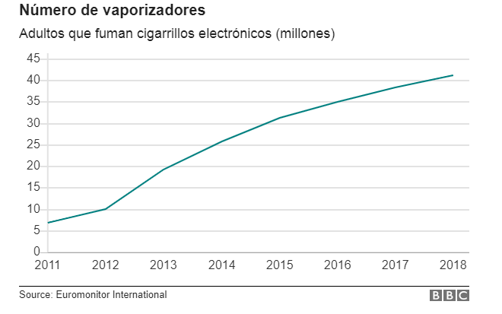

Según la firma encuestadora Ernst & Young, la razón más común para usar cigarrillos electrónicos es que son "menos dañinos que los cigarrillos normales".
De hecho, el 49% de los usuarios los utiliza para disminuir el tabaquismo.

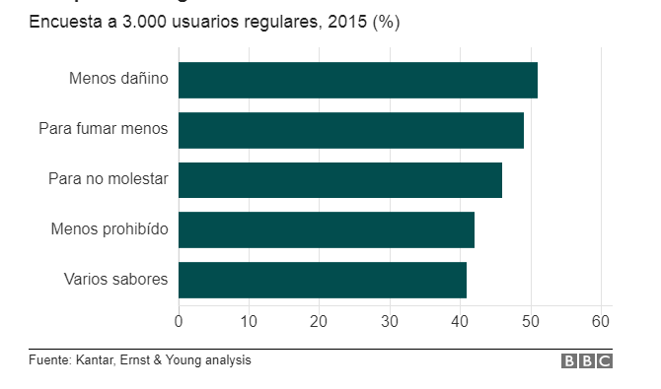

Esta razón no ha sido comprobada científicamente, y según la OMS mientras no se realicen estudios a fondo en el componente de estos mecanismos no puede concluirse que ayudan a dejar el tabaquismo o sean menos dañino, sino a su vez, pueden contener elementos tóxicos que comprometan la salud, por lo tanto debe regularse la publicidad y los componentes tanto del mecanismo electrónico como de los aceites y aromáticos.

Los datos basados en la evaluación de los componentes químicos de los líquidos utilizados y del aerosol producido por los SEAN, indican que:

(i) la posible citotoxicidad de algunas soluciones que han despertado inquietud respecto de las mujeres embarazadas que utilizan SEAN o están expuestas a aerosoles de SEAN ajeno.16 La citotoxicidad se relacionó con la concentración y el número de los aromas utilizados en el líquido;
(ii) por lo general, el aerosol contiene algunos compuestos carcinógenos y otras sustancias tóxicas que se encuentran en el humo del tabaco, pero en niveles medio de 1-2 órdenes de magnitud inferiores al humo de tabaco, aunque superiores al de un inhalador de nicotina. En el caso de ciertas marcas, se ha observado que el nivel de algunos de esos agentes carcinógenos, entre ellos el formaldehído y otras sustancias tóxicas como el acrilaldehído, es tan alto como el del humo producido por algunos cigarrillos;
(iii) la gama de magnitudes de las partículas liberadas por los SEAN es similar a la de los cigarrillos convencionales, o sea que la mayoría de ellas son ultrafinas (modos de aproximadamente 100-200 nm) comparadas con las de mayor tamaño detectadas en el humo de cigarrillos. Sin embargo, los SEAN generan niveles más bajos de partículas que los cigarrillos.

En resumen, las pruebas existentes revelan que el aerosol de los SEAN no es simplemente “vapor de agua” como se suele afirmar en la mercadotecnia de esos productos. Los SEAN plantean graves amenazas para los adolescentes y los fetos. Además, aumentan la exposición de los no fumadores y personas del entorno a la nicotina y a algunas sustancias tóxicas. Ahora bien, la menor exposición a sustancias tóxicas de SEAN apropiadamente reglamentados, utilizados por fumadores adultos habituales en sustitución total de los cigarrillos, podrían ser menos tóxicos para el fumador que los cigarrillos convencionales u otros productos de tabaco quemados. Sin embargo, actualmente se desconoce el grado de reducción del riesgo. En su informe de 2014, la Dirección General de Salud determinó que es mucho más probable que los productos no combustibles, entre ellos los SEAN, conlleven ventajas para la salud pública sólo en un entorno en el que el atractivo, la accesibilidad, la promoción y el consumo de cigarrillos y otros productos de tabaco quemado se reduzcan rápidamente

Un tercer elemento que justifica la necesidad de este proyecto es la Encuesta Nacional de Tabaquismo 2018 que consultó a 60.914 estudiantes en edades entre los 13 y los 15 años en todo el país, pudo determinar, de acuerdo a la población encuestada, que 1 de cada 4 (26,8 %) había fumado cigarrillo en los últimos 30 días y que de esa cifra el 15,4 % admitió haberlo hecho con cigarrillo electrónico.

PREOCUPACIÓN

Por estas razones se hace necesario regular el uso, distribución, publicidad y prohibición a menores, debido los Sistemas electrónicos de administración de nicotina y los similares sin nicotina para evitar se siga difundiendo publicidad falsa, se aumenten las medidas de seguridad y se proteja a los niños niñas y adolescentes del consumo de aerosoles o tabaco.

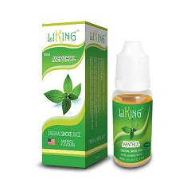

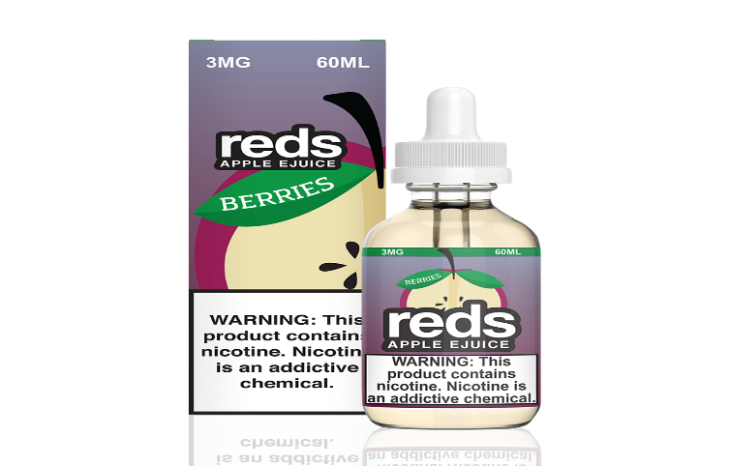

CONVENIENCIA DE LA INICIATIVA

A raíz de estos antecedentes, la presente iniciativa legislativa tiene como objetivo controlar, regular, restringir y evitar, el aumento del
consumo de manera excesiva o descontrolada por parte de las personas que de una u otra forma son consumidores habituales, que si revisamos de manera detallada cuales son las funciones de las autoridades en este sentido, es hacer un llamado al Gobierno Nacional para que, con la presente cuente con herramientas necesarias y adecuadas para que

este flagelos no se desborde manera inusitada par con los jóvenes que pueden ser proclives a la llamada “experimentación o pruebita”, quedándose como unos consumidores habituales y/o permanentes, que a futuro afectaran gravemente el sistema de salud y especialmente las personas que lo utilizan, se decir, este proyecto es mas de connotación preventiva, para las nuevas generaciones y especialmente para los que los padres de familia conozcan de primera mano , cuales pueden ser las consecuencias que su habitual consumo afecta la integridad del ser humano.
Que mejor oportunidad que el Legislativo Colombiano se ocupe de estos pormenores que afectan la salud de los colombianos y especialmente la prevención de los niños, para que no se permita la masificación descontroladas de los consumidores en este sentido.

De los Honorables Congresistas,

NEYLA RUIZ CORREA
Representante a la Cámara
Departamento de Boyacá

NRC-029 Julio de 2019

Doctor:
CARLOS ALBERTO CUENCA CHAUX
Presidente
Cámara de Representantes
Ciudad.

REF: Radicación Proyecto

Atento saludo,

Con la presente me permito radicar a esta Presidencia, el proyecto de Ley “Por medio del cuál se regula el uso de Sistemas Electrónicos de Administración de Nicotina, sin nicotina y se dictan otras disposiciones” en complimiento de los establecido en la Ley 5° / 92, en original, dos copias y medio magnético, a fin q se surtan los trámites pertinentes.

Agradeciendo de antemano su colaboración al presente.

Atentamente,

NEYLA RUIZ CORREA
Representante a la Cámara
Departamento de Boyacá

